《安全评价报告信息公布表》
机构名称 | 重庆市安全生产科学研究有限公司 |  |  |  |  |  | 资质证号 |  |  |  | APJ-（渝）-001
委托单位 | 中国航空油料有限责任公司重庆分公司
项目名称 | 第一使用油库安全现状评价
项目类别 | □预评价 □√现状评价 □验收评价 □其他
所属业务类别 |  | 带储存设施经营危险化学品
安全评价过程控制情况
安全评价项目管理 | 项目组组长 |  |  |  |  | 技术负责人 |  |  |  |  |  | 过程控制负责人
安全评价项目管理 | 吴子科 |  |  |  |  | 刘国勇 |  |  |  |  |  | 冯皓
编制过程 | 报告编制人 |  |  |  | 报告提交日期 |  |  |  | 报告审核人 |  |  |  | 报告审批人
编制过程 | 孔维静 |  |  |  | 2025年4月 |  |  |  | 张圣菊 |  |  |  | 徐茂
姓 名 | 认定专业 |  | 安全评价师从业识别卡/证书编号 |  |  |  |  |  | 注册安全工程师  注册证号 |  |  |  |  | 是否专职
吴子科 | 油气储运、安全 |  | 1500000000100173 |  |  |  |  |  | 55180193792 |  |  |  |  | 是
孔维静 | 安 全 |  | / |  |  |  |  |  | 55200248964 |  |  |  |  | 是
王 梅 | 电气 |  | 1700000000201129 |  |  |  |  |  | 55090076425 |  |  |  |  | 是
林 波 | 化工工艺 |  | / |  |  |  |  |  | 55190209531 |  |  |  |  | 是
张郑平 | 自动化 |  | / |  |  |  |  |  | 55220291726 |  |  |  |  | 是
唐 波 | 化工机械 |  | / |  |  |  |  |  | 55230327662 |  |  |  |  | 是
李 伟 | 机械、安全 |  | 1800000000201223 |  |  |  |  |  | / |  |  |  |  | 是
孟萌萌 | 电 气 |  | 1100000000301652 |  |  |  |  |  | / |  |  |  |  | 是
刘文娟 | 自动化 |  | 1700000000201153 |  |  |  |  |  | 55140156484 |  |  |  |  | 是
王淑芳 | 化工工艺 |  | / |  |  |  |  |  | / |  |  |  |  | 是
项目简介 | 项目简介：中国航空油料有限责任公司重庆分公司第一使用油库（以下简称：“第一使用油库”）位于重庆渝北区两路街道江北国际机场西北角，油库占地面积约25776.2m2，主要为江北国际机场T2航站楼机坪管网供油。第一使用油库主要储存航空煤油，现有总库容22000m³，包括2座1000m3航空煤油储罐，2座10000m3航空煤油储罐。根据《石油库设计规范》（GB50074-2014）第3.0.1条，第一使用油库属于三级石油库。  现场勘察照片：  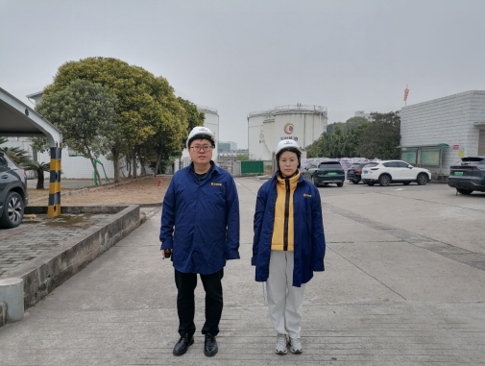
现场开展工作情况 | 勘验人员 |  |  | 勘验时间 |  |  |  | 勘验任务 |  | 勘验中的问题
现场开展工作情况 | 吴子科 |  |  | 2025.4.2 |  |  |  | 现场测量、检查安全设施、周边环境勘查等 |  | 库内配电房旁的消防道路边缘 防火堤不足3米，后期采取禁止停车等措施保障安全。

